Trabajo practico

- Planteamiento de una arquitectura de red
Seleccionaremos tres servidores y cada de uno de ellos tendrá dos clientes.
El servidor centrar será un Ubuntu y tendrá otro servidor Ubuntu y un Debian
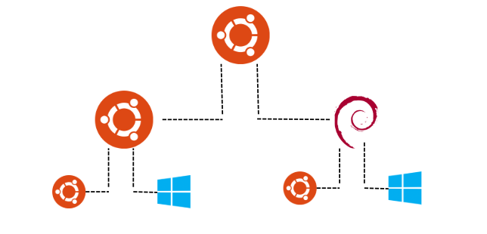
ARQUITECURA FINAL
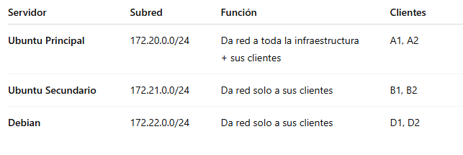
Cada servidor usa Docker bridge Networks independientes, haciendo que cada uno controle su pequeña red.
Lo primero crearemos las Subredes de los servidores
Ahora para seguir con la configuración, crearemos los contenedores, empezando por el principal que dará dirección a los otros dos servidores
Lo creamos con nombre e imagen, con privilegios para poder luego configurar el NAT y sin conectarlo una red
Luego de crearlos vamos a conectarlo a su red
Después instalaremos los servicios DNS Y DHCP y además una herramienta para configuración de firewall y Nat
Ahora configuramos los servicios de redes
Luego reiniciamos los servicios dnsmasq para aplicar la nueva configuración
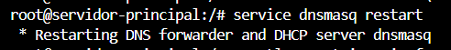
Y luego se activarán las direcciones de Linux
Y por último convertimos el servidor en router NAT

Ahora vamos a configurar los dos clientes/ servidor primero empezando por el Ubuntu
Hacemos el mismo proceso anterior creamos y entramos en el contenedor y lo configuramos
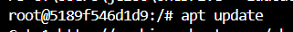
Para configurar el DNS

Lo restauramos
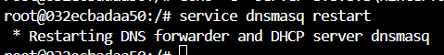

Descargarmos el servicio procps para luego ejecutar el sysctl
Y por ultimo añadir una regla de NAT tipo MASQUERADE

Ahora hacemos lo mismo con el otro cliente/ servidor
Hacemos el cliente con privilegio para configurar luego su propia red



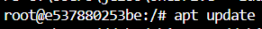
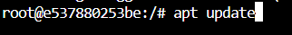
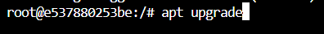
Instalamos los servicios y configuramos la red
Y luego lo restauráramos
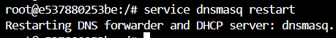
Instalamos procps y utilizamos el sysctl
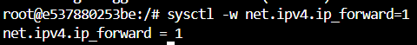
Para acabar añadiendo una regla NAT
Y por último añadimos los clientes finales dos por casa servidor
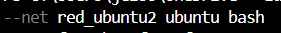
Y luego el otro
Después pasamos a los otros dos clientes
dando por terminada las conexiones de cliente servidor.

- Vamos a instalar y configurar un servidor web.
Creamos el contenedor Ubuntu con el puerto 8080:80
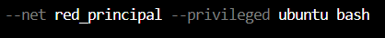
Y lo conectamos a la red de la práctica anterior, luego actualizamos y después descargamos el servicio de apache
Y luego iniciamos el servicio
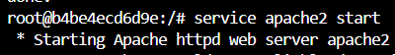
Luego instalamos las nettlools para ver la configuración de la red
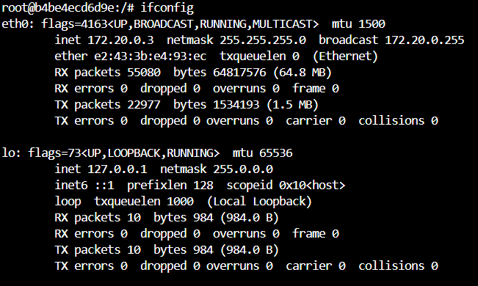

Luego podemos ver dos formas si el servidor web funciona uno de forma grafica
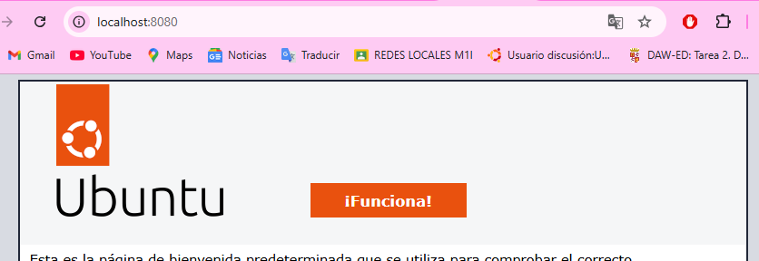
Luego vamos a un cliente de forma comando
Hacemos ping al servidor para ver si se ven
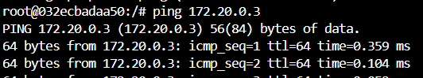
Y luego vemos el HTML
